九十六學年第二學期五年級綜合領域課程檔案

主題名稱 | 籃球競賽
實施年級 | 五年級 | 教學節數 | 6節
設計理念 | 透過籃球競賽的活動，讓學生瞭解籃球競賽的規則和趣味性，藉機加強訓練學生籃球的基本技巧，並培養學生團隊合作的精神，增加班際間競賽的向心力及榮譽感，學習「勝不驕，敗不餒」的運動家精神。
活動單元名稱 | 籃球競技
教學目標 | 1.學習籃球各項技巧  2.知道籃球賽中各項規則  3.學會團隊合作的重要性  4.學會「勝不驕，敗不餒」的運動家精神
能力指標 | 1-3-3 在日常生活中，持續發展自己的興趣與專長。  1-3-5 了解學習與研究的方法，並實際應用於生活中。  2-3-3 規劃改善自己的生活所需要的策略與行動。  3-3-1 認識參與團體自治活動應具備的知能，並評估自己的能力。
活動方式 | 班級競賽
教 學 活 動（創意教學重點、策略、方法與流程） |  |  | 時 間 | 評 量 | 備 註
一、講解籃球規則：  1.運球：  球員欲帶球前進時，可以運球。亦即以單手將球反彈於地上的拍球動作。  球員不得：(一)以雙手同時運球。  (二)球在隻手或雙手中停留後運球。  (三)球離手前中樞足不得離地。  2.球員出界：  球員觸及界線或界線外的地面時，稱為[球員出界。當球觸及在界線上或界線外的球員，地板或任何物體、籃架或籃板的後面時，稱為「球出界」。  使球出界為違例，應判由對隊發界外球。  裁判員若對於何隊最後使球出界有疑惑時，應宣判爭球。  3.爭球：  非同隊的兩名或多名球員以一手或雙手緊按球體上，應宣判為「爭球」。  宣判爭球後，應依照跳球輪替之順序，取得發球權。裁判由爭球發生點，應由對隊在最近的邊線外發界外球。以每節開始之發球權為輪替之依據。（  4.犯規：  違反與對手發生身體接觸或運動道德行為者為「犯規」。  「侵人犯規」為球員與對手發生身體接觸的犯規。球員不得阻擋、拉、推、撞、絆或伸展手臂、肩部、臀部、膝部或不正常的彎曲身體，或粗暴的動作，以阻止對手的行進。  若因發生身體接觸而獲得規則所不允許之利益，則裁判員應宣判須負接觸責任的球員侵人犯規。若被犯規的球員未在投籃動作中 則由該隊任一球員發界外球。  若犯規的球員正在投籃動作中 而球未投中，則由被犯規球員，罰球兩次。  若投中，則不罰球，由對隊在端線外發界外球恢復比賽。  二、籃球基本技巧訓練：  1.傳球：  2.運球：基本運球、保護性運球、快速運球、轉向(換手)運球、身前換手運球、後轉身運球、後手轉向運球、胯下轉向運球等  3.投籃： 投球時，做出身體的這一條線，將球投出去。這是提高投射準確的秘訣。  4.雙腳起跳  5.右手過人右手上籃  6.帶球上籃  三、班級競賽  1.由體育老師選出參賽的男生組與女生組（各五人）  2.各班在炫風館進行籃球競賽  3.敗部可由復活賽在進入比賽 |  |  | 10分鐘  70分鐘  120分鐘 | 教師觀察  參與態度  團隊合作

【活動照片】
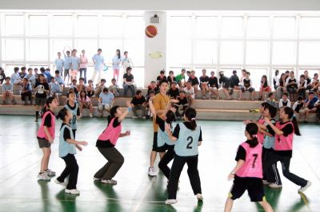 | 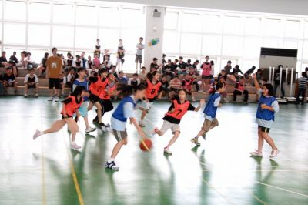
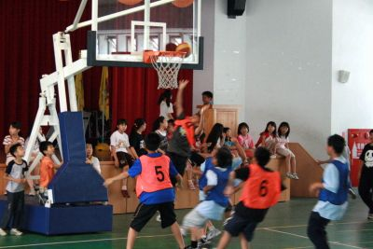 | 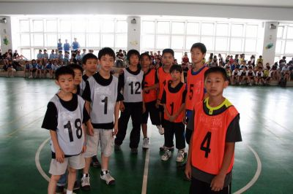
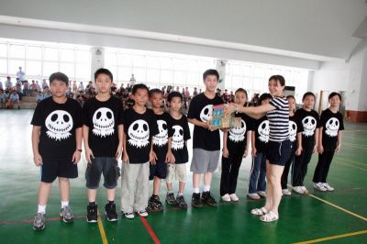 | 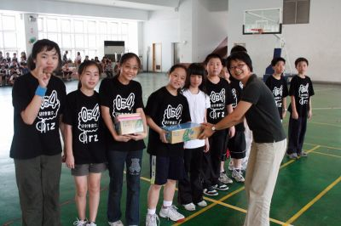
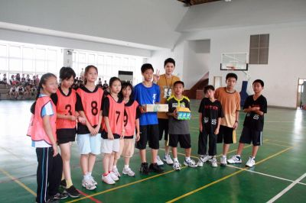 | 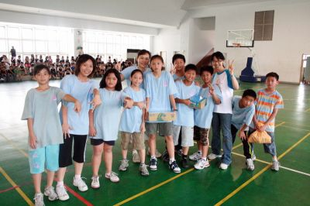
【教學省思】

